INSTYTUT LOTNICTWA
Aleja Krakowska 110/114,
02-256 Warszawa
Tel. (22) 846 00 11 Fax: (22) 846 65 67

PROGRAM FUNKCJONALNO-UŻYTKOWY

dla zaprojektowania, wykonania i montażu zabezpieczeń akustycznych umożliwiających ograniczenie hałasu emitowanego przez stację sprężonego powietrza w budynku T3 na terenie Instytutu Lotnictwa w Warszawie, Al. Krakowska 110/114.

Warszawa, styczeń 2015r.
Spis treści
1. Uwagi wstępne 3
2. Miejsce wykonania usługi będącej przedmiotem zamówienia 3
3. Przedmiot zamówienia 4
4. Opis prac przygotowawczych, które wykona Zamawiający. 6
5. Wytyczne Zamawiającego co do sposobu realizacji zamówienia 8
5.1. Badania poziomu hałasu. 8
5.2. Zabezpieczenia akustyczne. 9
5.3. Opis wymagań dodatkowych. 13
5.4. Opis wymagań dla projektu zabezpieczeń akustycznych. 13
5.5. Opis wymagań dla prowadzenia robót. 13
6. Część informacyjna programu funkcjonalno-użytkowego 15
7. Załączniki 15

- Uwagi wstępne

- Wykonawca zobowiązany jest do dostarczenia Zamawiającemu pełnej dokumentacji powykonawczej.
- Ze względu na uwarunkowania projektu, podkreśla się, że wymagania zawarte w poniższej specyfikacji bazują na aktualnym stanie wiedzy Zamawiającego. Zastrzega się, zatem możliwość wprowadzenia nieznacznych zmian w stosunku do poniższej specyfikacji.
- Wszelkie prace należy wykonywać zgodnie z obowiązującymi w Polsce normami i przepisami.
- Wykonawca ma prawo wykonać wizję lokalną przed złożeniem oferty w terminie uzgodnionym z Zamawiającym.
- Wykonawca ma prawo wykonać we własnym zakresie dodatkowe pomiary akustyczne w terminie uzgodnionym z Zamawiającym.
- Rysunek nr 1 (plan sytuacyjny) ma na celu ogólne zobrazowanie przedmiotu Zamówienia, Wykonawca zobowiązany jest do wykonania dokładnych przedmiarów we własnym zakresie.
- Urządzenia technologiczne (sprężarki, osuszacze, itp.) posadowione są na podłożu poprzez izolujący materiał podatny. Wyjątkiem jest zawór regulacyjny DN150, którego konstrukcja wsporcza jest posadowiona bezpośrednio na podłożu.
- Na czas wykonywania prac zasilanie maszyn technologicznych, głównych szaf energetycznych i sterowniczych zostanie wyłączone. Zasilanie gniazd elektrycznych 230 i 400VAC oraz oświetlenia będzie dostępne w zależności od potrzeb Wykonawcy.
- Przed przystąpieniem do prac budowlanych i instalacyjnych Wykonawca jest zobowiązany do wykonania inwentaryzacji instalacji elektrycznej i ppoż.
- Przed przystąpieniem do prac budowlanych i instalacyjnych Wykonawca jest zobowiązany zabezpieczyć maszyny i urządzenia technologiczne przed zapyleniem, zabrudzeniem i uszkodzeniem.

- Miejsce wykonania usługi będącej przedmiotem zamówienia

Usługę należy wykonać w Instytucie Lotnictwa w Warszawie na parterze budynku T3, w którym mieści się stacja sprężonego powietrza. Na zewnątrz budynku można umiejscowić część tłumików akustycznych czerpni powietrza.

- Przedmiot zamówienia

- Wykonanie projektu zabezpieczeń akustycznych wraz z aranżacją wnętrz, umożliwiających ograniczenie hałasu emitowanego przez stację sprężonego powietrza T3 oraz uzgodnienie projektu z Zamawiającym i z rzeczoznawcą ds. zabezpieczeń ppoż.
- Wykonanie i montaż zabezpieczeń akustycznych, umożliwiających ograniczenie hałasu emitowanego przez stację sprężonego powietrza zgodnie z uzgodnionym projektem.
- Demontaż instalacji oświetlenia, gniazd elektrycznych, kabli niskiego napięcia, okablowania Systemu Sygnalizacji Pożarowej oraz wszelkich kolidujących instalacji ze ścian i sufitów pomieszczeń, a także elementów systemu SSP (czujek alarmowych, ROP, etc.) na potrzeby wykonania wygłuszenia sufitów i ścian oraz ich późniejszy montaż po wykonaniu wygłuszenia zgodnie z projektem powykonawczym zatwierdzonym przez rzeczoznawcę ds. ppoż.
- Demontaż 4 sztuk drzwi wewnętrznych, zamurowanie otworów oraz późniejsze tynkowanie i malowanie wypełnionych otworów.
- Montaż demontowalnych samonośnych ścian akustycznych oraz demontowalnych drzwi wejściowych dźwiękoszczelnych o szerokości 90 cm w świetle ościeżnicy wewnątrz pomieszczenia sprężarkowni.
- Odseparowanie konstrukcji wsporczej zaworu regulacyjnego ZR od podłoża.
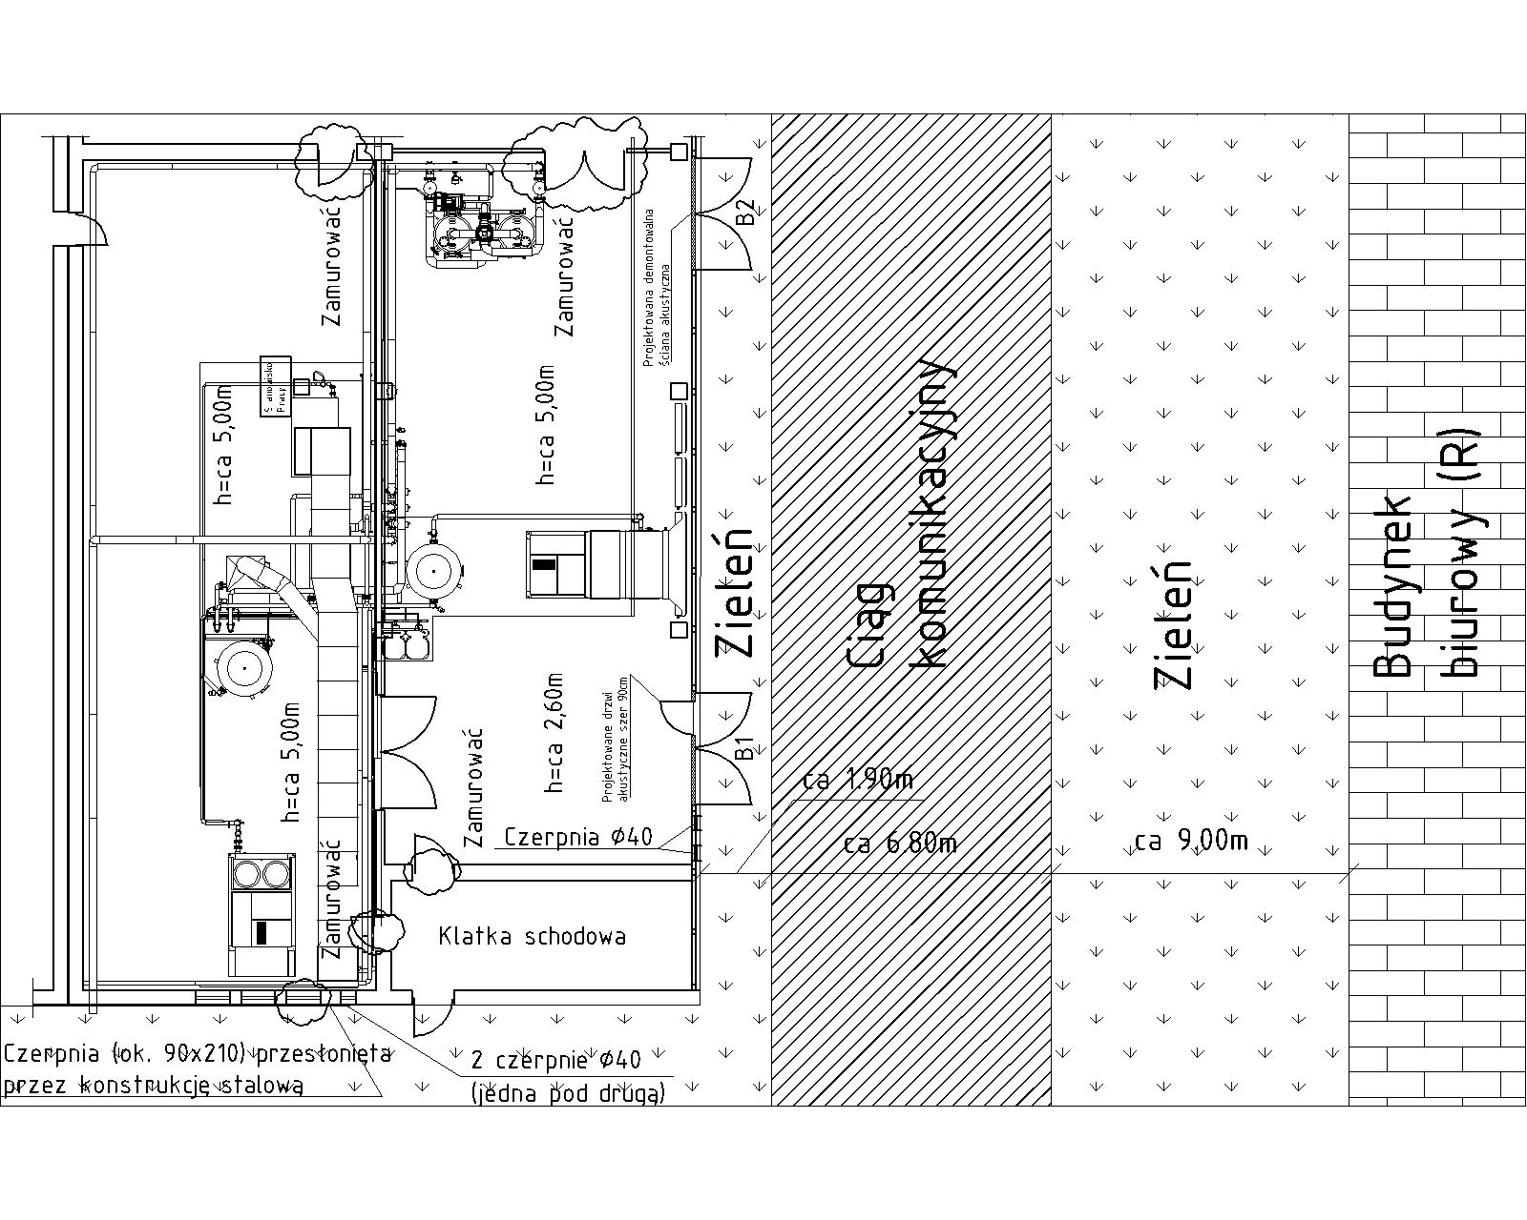
Rysunek 1 – Plan sytuacyjny budynku T3

- Opis prac przygotowawczych, które wykona Zamawiający

Przed rozpoczęciem robót związanych z montażem zabezpieczeń akustycznych Zamawiający we własnym zakresie wykona następujące prace przygotowawcze:
- demontaż czerpni okrągłych w pozycjach CO1, CO2. Instalacja w ich miejsce czerpni prostokątnej CP7;
- przeniesienie czerpni prostokątnych CP9 i CP10 w pozycje CP4 i CP5. Wypełnienie szkłem otworów powstałych w pozycjach CP9 i CP10;
- instalacja dodatkowych czerpni prostokątnych w pozycjach CP3 i CP6;

Po zakończeniu prac przygotowawczych stacja będzie wyposażona w:
- czerpnie prostokątne w obszarze CP1…CP6 na elewacji frontowej budynku;
- pojedynczą czerpnię prostokątną CP7 na elewacji frontowej budynku;
- czerpnie prostokątne duże CP11, CP12 i CP13 na elewacji bocznej budynku;
- czerpnie okrągłe CO3 i CO4 na elewacji bocznej budynku;

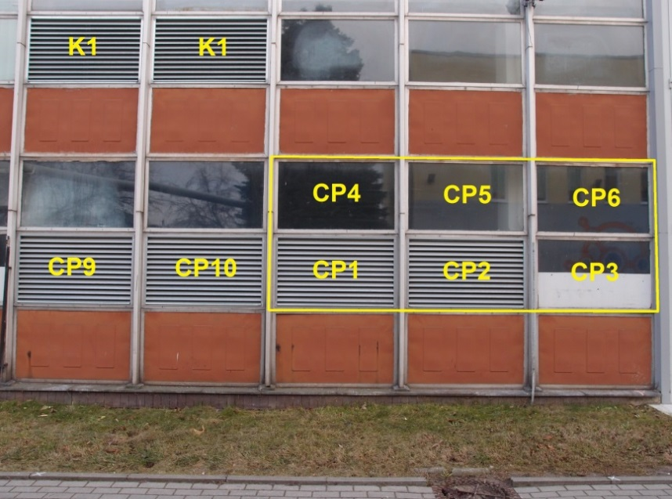
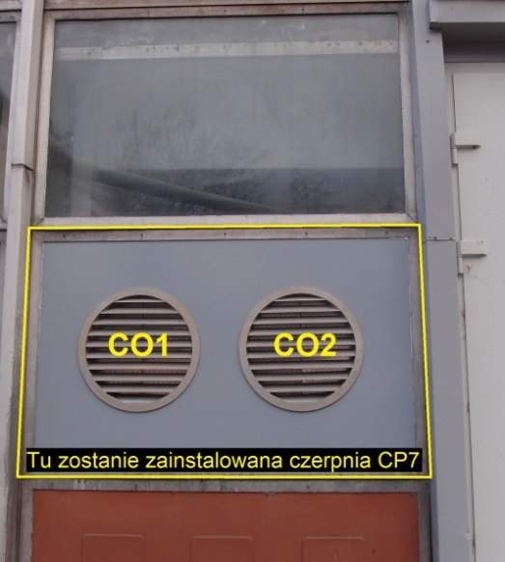
Fotografia 1 – Pozycje czerpni i kominów na elewacji frontowej budynku T3.
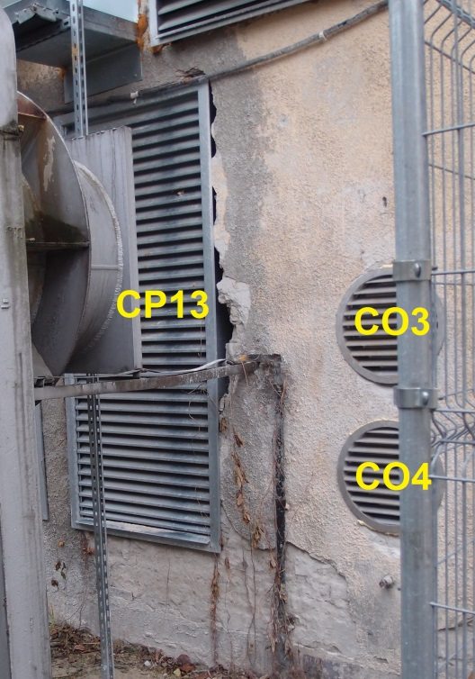
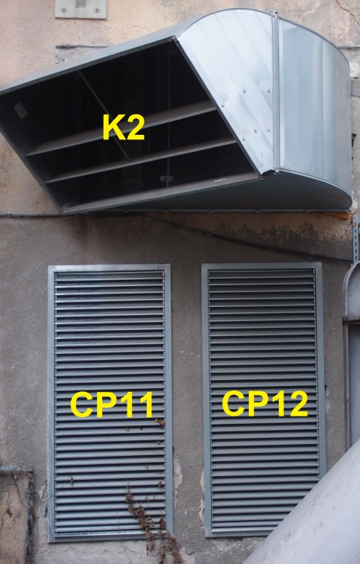
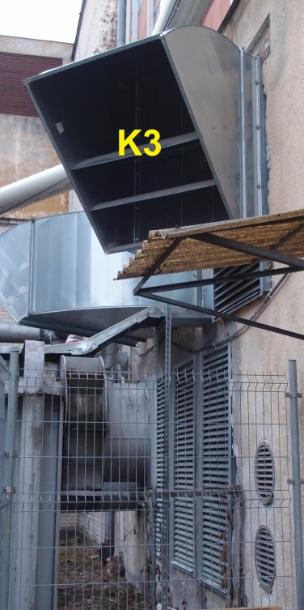
Fotografia 2 – Pozycje czerpni i kominów na elewacji bocznej budynku T3
- Wytyczne Zamawiającego co do sposobu realizacji zamówienia

  - Badania poziomu hałasu.

Zamawiający zlecił wykonanie pomiarów poziomu hałasu przez akredytowane laboratorium łącznie w 24 punktach pomiarowych określając:
- równoważne poziomy dźwięku A, L_{AeqT};
- widmo równoważnych poziomów dźwięku A;
- maksymalne poziomy dźwięku A;
- szczytowe wartości poziomów dźwięku C;

Punkty pomiarowe obejmują:
- rozkład hałasu wewnątrz stacji sprężonego powietrza i na klatce schodowej przyległej do stacji (parter budynku T3);
- rozkład hałasu na zewnątrz budynku T3 wzdłuż elewacji;
- pomiary hałasu w pracowni modelarskiej i biurze (II piętro budynku T3);
- pomiary hałasu na korytarzu i w biurze (III piętro budynku T3);
- pomiary hałasu w biurze budynku R;

Lokalizacja punktów pomiarowych oraz metodyka prowadzonych badań jest opisana w raporcie pomiarowym będącym załącznikiem niniejszego dokumentu.

Zamawiający wymaga, aby po wykonaniu i montażu zabezpieczeń akustycznych, poziom hałasu zdefiniowany jako równoważny poziom dźwięku A L_{Aeq,T} zmierzony w trakcie ciągłej pracy stacji dla najmniej korzystnych warunków (analogicznych do tych, przy których były wykonywane pomiaru stanu bieżącego) i odniesiony do czasu pracy stacji w tych warunkach, nie przekraczał następujących wartości:
- 45 dB(A) dla pomieszczeń i korytarzy budynku T3 znajdujących się na piętrach I, II i III (przy zamkniętych oknach);
- 55 dB(A) dla klatki schodowej w budynku T3, sąsiadującej ze stacją sprężonego powietrza;
- 60 dB(A) dla ciągu komunikacyjnego na zewnątrz budynku T3, sąsiadującego ze stacją sprężonego powietrza;
- 45 dB(A) dla pomieszczeń i korytarzy budynku R znajdującego się po drugiej stronie ciągu komunikacyjnego (przy zamkniętych oknach);
Zamawiający informuje, że podstawą do odbioru przedmiotu zamówienia będą wyniki pomiarów równoważnego poziomu dźwięku A, L_{AeqT} wykonane w tych samych punktach kontrolnych i na tych samych wysokościach, co załączone pomiary stanu bieżącego przez laboratorium akredytowane na koszt Zamawiającego. Przekroczenie podanych wyżej wymaganych poziomów hałasu uniemożliwi odbiór przedmiotu zamówienia. Podane limity poziomu hałasu nie mogą zostać przekroczone ze względu na niepewność projektową oraz pomiarową.
  - Zabezpieczenia akustyczne.

W celu osiągnięcia wymaganych poziomów hałasu Zamawiający dopuszcza zastosowanie następujących rozwiązań zabezpieczeń akustycznych:

- Adaptacja akustyczna ścian i sufitów.

Zamawiający dopuszcza wyłożenie pomieszczeń materiałem dźwiękochłonnym lub wykonanie samonośnych ścian z materiału dźwiękochłonnego i izolującego dźwięk po wewnętrznej stronie pomieszczenia (bez ingerencji w elewację budynku oraz bramy wjazdowe na stację B1 i B2). Bezpośrednio za bramami B1 i B2 należy wybudować samonośne demontowalne ściany z materiału dźwiękochłonnego i izolującego dźwięk. Bezpośrednio za bramą B1 należy dodatkowo zainstalować demontowalne drzwi dźwiękoszczelne o szerokości 90cm stanowiące wejście dla personelu. Drzwi dźwiękoszczelne powinny otwierać się do wewnątrz stacji (personel otwiera bramę B1 i następnie drzwi dźwiękoszczelne celem wejścia do pomieszczenia stacji). Zarówno ściany jak i drzwi po demontażu mają umożliwić wprowadzenie lub wyprowadzenie ze stacji maszyny technologicznej przez bramy B1,B2, tzn. wymiary demontowanej ściany powinny być nie mniejsze niż wymiary bramy B1 oraz B2. Maksymalna odległość samonośnej ściany od ścian pomieszczenia i bram powinna zostać uzgodniona z Zamawiającym.

- Montaż tłumików hałasu na czerpniach powietrza.

Zamawiający dopuszcza wykonanie i instalację tłumików hałasu na wszystkich prostokątnych czerpniach powietrza. Część tłumików należy zainstalować wewnątrz pomieszczenia stacji, a część na zewnątrz budynku. Tłumiki wewnątrz stacji powinny zostać zainstalowane w odległości nie mniejszej niż 30cm od sprężarek i innych urządzeń technologicznych (zachowanie odległości od rurociągów nie jest wymagane).
Żaden z zastosowanych tłumików nie może ograniczać ruchu obrotowego żaluzji czerpni.
Dopuszcza się montaż tłumików na siedmiu czerpniach prostokątnych małych o wymiarach ca. 140cm x 85cm, które znajdują się na elewacji frontowej w pozycjach CP1…CP7. Tłumiki należy zainstalować po wewnętrznej stronie pomieszczenia stacji – nie dopuszcza się, aby tłumiki w pozycjach CP1…CP7 były zainstalowane na zewnątrz budynku.
Zamawiający dopuszcza montaż tłumików na trzech czerpniach prostokątnych dużych o wymiarach ca. 90cmx210cm, które znajdują się na elewacji bocznej budynku w pozycjach CP11…CP13. Tłumiki dla tych pozycji należy zainstalować na zewnętrz budynku. Na szczególną uwagę zasługuje czerpnia w pozycji CP13, która jest przesłonięta od zewnętrznej strony przez konstrukcję stalową. W celu adaptacji akustycznej czerpni CP13 należy zdemontować czerpnie okrągłe CO3 i CO4, a następnie przesunąć w ich miejsce czerpnię prostokątną z pozycji CP13. Wykonawca jest zobowiązany wykonać wszelkie niezbędne roboty murarskie i tynkarskie.
Sumaryczny przepływ powietrza przez czerpnie prostokątne po instalacji tłumików powinien być nie mniejszy niż 2500 m³/min.

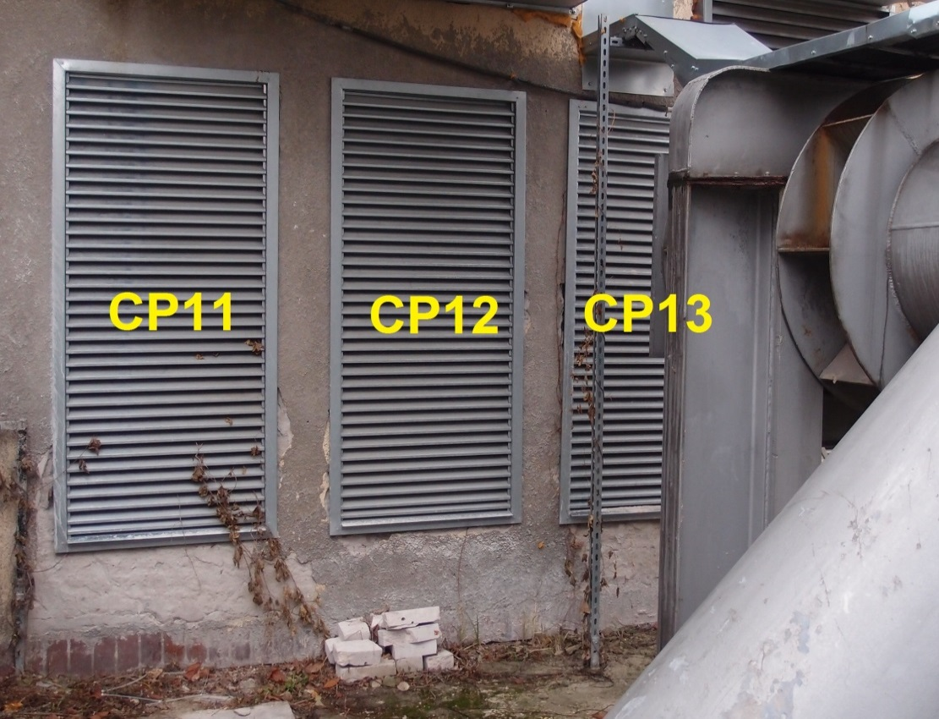
Fotografia 3 – Widok czerpni CP13 przesłoniętej przez konstrukcję stalową

- Adaptacja akustyczna kominów wydmuchowych.

Zamawiający dopuszcza ingerencję w kominy wydmuchowe K1, K2, K3 jeśli zajdzie taka potrzeba. Maksymalna temperatura powietrza przepływającego przez komin wynosi 60°C.
Komin wydmuchowy K1 maszyny L250 (największa spośród sprężarek) jest wyposażony w fabryczny tłumik hałasu. Jeżeli pomimo fabrycznego tłumika poziom hałasu przenoszonego przez komin na zewnątrz stacji będzie przekroczony, Zamawiający dopuszcza instalację dodatkowych tłumików wewnątrz blaszanych kanałów komina.

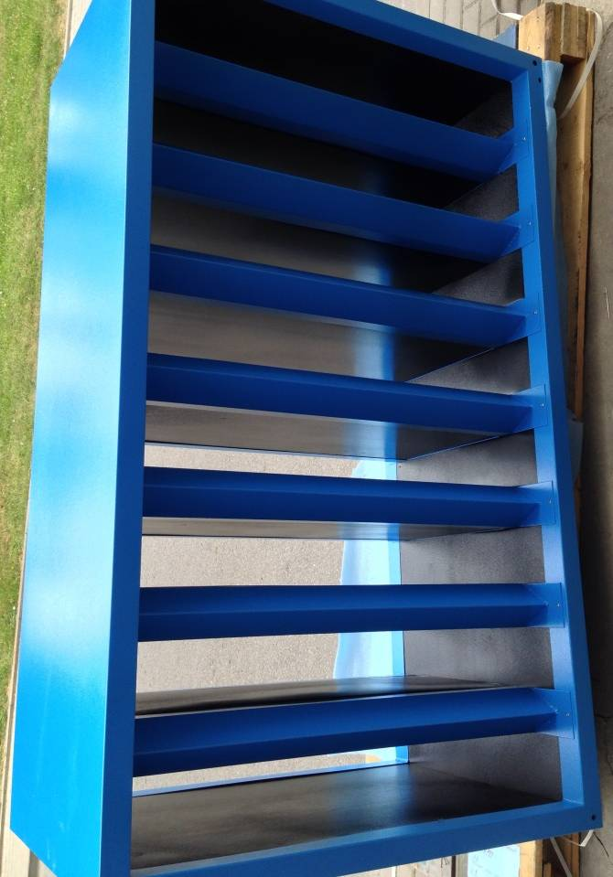
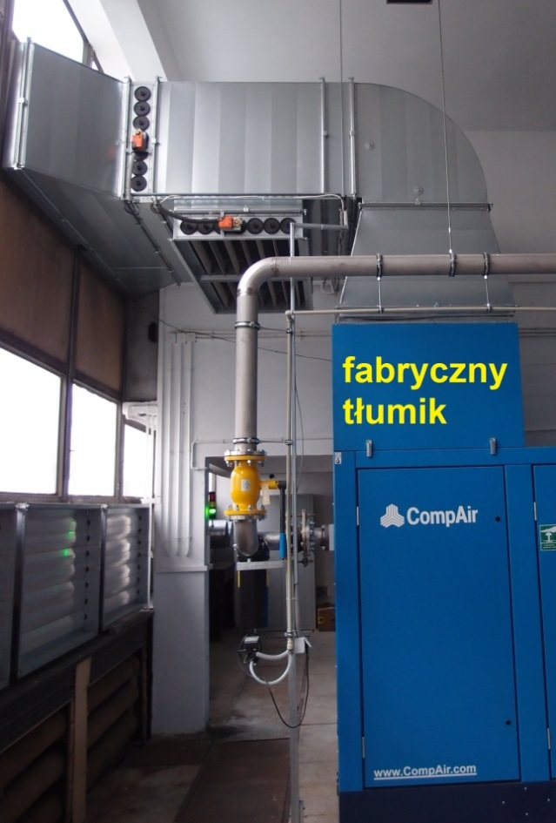

Fotografia 4 – komin K1 wraz z fabrycznym tłumikiem hałasu

Kominy wydmuchowe K2 (maszyna L200RS) i K3 (maszyna L110RS) mniejszych maszyn nie posiadają fabrycznych tłumików hałasu. Jeśli zajdzie taka potrzeba, Zamawiający dopuszcza instalację tłumików wewnątrz blaszanych kanałów kominów.

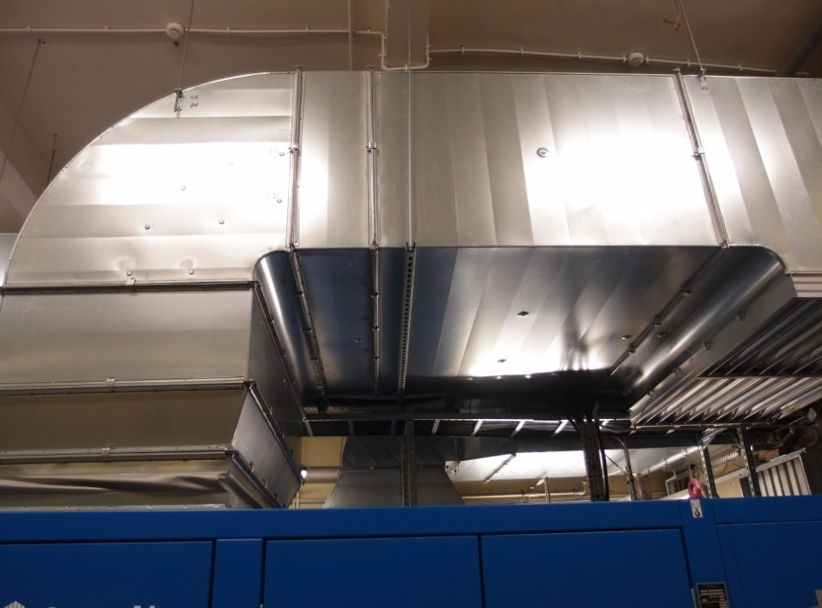

Fotografia 5 – komin K2 maszyny L200RS

- Izolacja rurociągów.

Zamawiający dopuszcza zaizolowanie rurociągów sprężonego powietrza. W szczególności należy rozpatrzyć izolację zaworu regulacyjnego ZR wraz z rurociągiem wyjściowym oraz izolację rurociągu wylotowego z budynku.

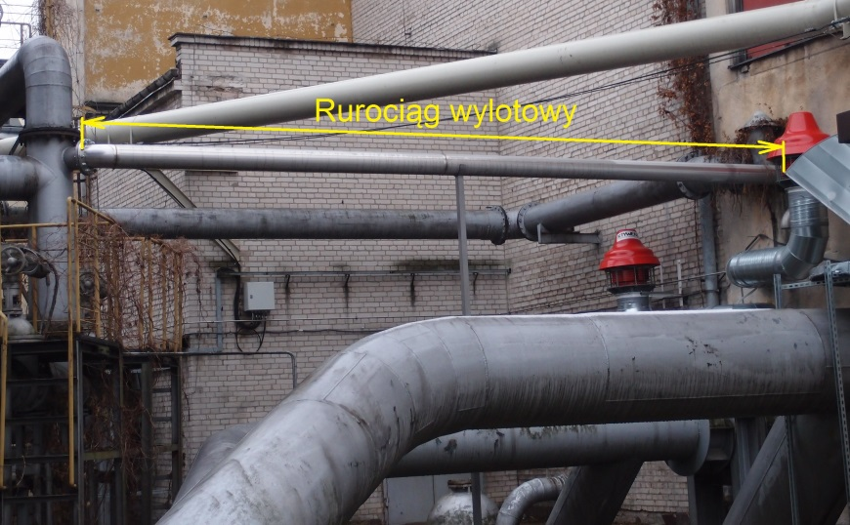
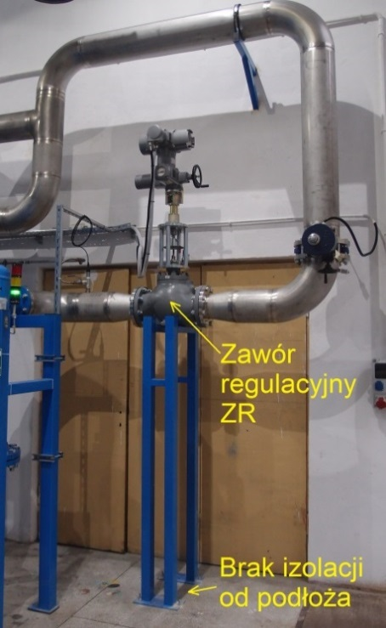

Fotografia 6 – zawór regulacyjny ZR i rurociąg wylotowy z budynku.

  - Opis wymagań dodatkowych.

Celem ograniczenia poziomu hałasu emitowanego na zewnątrz stacji sprężonego powietrza należy zdemontować cztery pary drzwi i zamurować otwory zgodnie z punktem 3.4 niniejszego opracowania.

Celem redukcji drgań przenoszonych na konstrukcję budynku należy odseparować konstrukcję wsporczą zaworu regulacyjnego ZR od podłoża.

Wszystkie zastosowane materiały i elementy konstrukcyjne muszą być odporne na wilgoć, wodę, czynniki chemiczne i biologiczne, oraz trwałe mechanicznie i dające się serwisować. Materiał, z którego jest wykonana izolacja akustyczna, powinien być niepylący i odporny na migrację cząstek lub włókien pod wpływem ruchu powietrza, ze szczególnym uwzględnieniem tłumików akustycznych w kanałach powietrznych. W przypadku, gdy warunki te nie mogą być spełnione, materiał izolacyjny należy szczelnie opakować lub pokryć dodatkową warstwą zapobiegającą pyleniu i migracji cząstek. Wykonawca powinien zastosować materiały izolacyjne dobrej jakości i szeroko dostępne na krajowym rynku, oraz podać dokładne dane techniczne użytej izolacji (producent, typ). Preferowane są materiały izolacyjne na bazie wełny szklanej (glass wool) o długich włóknach związanych mechanicznie (tj. bez użycia kleju, jako spoiwa włókien).

Wszystkie zastosowane materiały i elementy konstrukcyjne muszą być niepalne, co należy potwierdzić odpowiednimi dokumentami, np. certyfikatami lub atestami.

Należy wykonać wszelkie inne prace nieopisane w niniejszej specyfikacji, które są niezbędne do osiągnięcia wymaganych poziomów hałasu.

  - Opis wymagań dla projektu zabezpieczeń akustycznych.

Projekt zabezpieczeń akustycznych i aranżacji wnętrz umożliwiających ograniczenie hałasu emitowanego przez stację sprężonego powietrza w budynku T3 należy uzgodnić z Zamawiającym.
Po uzgodnieniu z Zamawiającym projekt powinien zostać uzgodniony z rzeczoznawcą ds. zabezpieczeń przeciwpożarowych.

  - Opis wymagań dla prowadzenia robót.

Wykonawca zobowiązany jest do instalacji zabezpieczeń akustycznych oraz późniejszego przekazania pomieszczenia Zamawiającemu bez zmiany jego funkcjonalności, z czym związane są następujące prace demontażu i ponownego montażu instalacji elektrycznej i ppoż. opisane w punkcie 3.3 niniejszego opracowania.
Po dokonaniu ponownego montażu instalacji elektrycznej należy przeprowadzić pomiary odbiorcze: pomiary rezystancji izolacji, badanie ciągłości przewodów ochronnych, pomiary skuteczności ochrony przeciwporażeniowej, próby działania urządzeń różnicowoprądowych i inne, jeśli są wymagane przepisami.

Jeżeli projekt zabezpieczeń akustycznych i aranżacji wnętrz uzgodniony z rzeczoznawcą ds. zabezpieczeń przeciwpożarowych wykaże konieczność wprowadzenia zmian do projektu systemu sygnalizacji pożarowej (SSP) stacji sprężonego powietrza (np. montaż dodatkowych czujek dymu ponad sufitem podwieszanym), Wykonawca będzie zobowiązany do wykonania projektu systemu SSP oraz jego instalacji. Po zakończeniu montażu systemu SSP należy przeprowadzić próby zadziałania systemu.

Wszystkie prace budowlane i instalacyjne należy prowadzić z należytą starannością. Należy minimalizować emisję pyłu budowlanego mając na uwadze wrażliwość maszyn i urządzeń technologicznych na zanieczyszczenie.

Zamawiający wymaga, aby po zakończeniu prac pomieszczenia były czyste, a elementy adaptacji akustycznej stacji były bezpieczne dla obsługi, maszyn i urządzeń oraz schludnie wyglądające.

- Część informacyjna programu funkcjonalno-użytkowego

Wszelkie prace należy wykonywać zgodnie z obowiązującymi w Polsce normami i przepisami, najważniejsze z nich to:
  - Ustawa Prawo budowlane z dnia 7 lipca 1994 r. z późniejszymi zmianami (Dz. U. Nr 89, poz. 414);
  - Ustawa Prawo zamówień publicznych z dnia 29 stycznia 2004 r.(Dz. U. nr 19, poz. 177);
  - Rozporządzenie Ministra Infrastruktury z dnia 6 lutego 2003 r. w sprawie bezpieczeństwa i higieny pracy podczas wykonywania robót budowlanych (Dz. U. Nr 47, poz. 401);
  - Ustawa o wyrobach budowlanych z dnia 16 kwietnia 2004 r.(Dz. U. Nr 92, poz. 881) z późniejszymi zmianami;
  - Rozporządzenie Ministra Spraw Wewnętrznych i Administracji z dnia 7 czerwca 2010 r. w sprawie ochrony przeciwpożarowej budynków, innych obiektów budowlanych i terenów (Dz. U. Nr 109, poz. 719);
- Załączniki

    - Raport z badań poziomu hałasu z dnia 2015-01-16.
    - Plany architektoniczne budynku T3.
    - Dokumentacja powykonawcza systemu sygnalizacji pożarowej, stacja sprężonego powietrza Budynek T3 Instytut Lotnictwa, Warszawa, wrzesień 2014 r.
    - Instalacje elektryczne i teletechniczne Obiekt: Budynek T3 Instytut Lotnictwa, marzec 2013

